Департамент образования города Москвы
Северо-Западное окружное управление образования
Государственное бюджетное образовательное учреждение
средняя общеобразовательная школа № 1874
дошкольное отделение
___________________________________________________________________

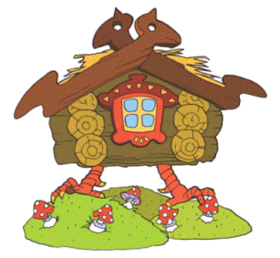

Подготовили и провели:
Птушка Е.И.
Чиликина З.А.

Москва

Задачи:
- Обогащение словарного запаса детей образными словами и выражениями;
- Развитие познавательных процессов способствующих формированию умений устанавливать причинно – следственные связи между героями сказок;
- Развивать умение придумывать различные варианты сказочных приключений;
- Ознакомление детей с лексикой, соответствующей рассуждению: вводно – модальными словами( во – первых, во – вторых, значит), подчиненными союзами (потому что, так - как);
- Образование относительных прилагательных;
- Воспитание добрых чувств.

Оборудование:
- Сказка «Колобок» (плоскостной театр).
- Сказка «Зимовье зверей» (театр резиновой игрушки).
- Сказка «Три медведя» (Театр резиновой игрушки).
- Сказки «По щучьему велению» и Лисичка сестричка и волк» (театр мягкой игрушки).
- Елка со сказочными персонажами (куклы би-ба-бо и мягкие игрушки).
- Избушка на курьих ножках и баба Яга.
- Волшебная палочка.
- Мешок с костюмами к сказке «Репка».
- Костюм снегурочки.
- «Ковер-самолет».
- Старик Хоттабыч (кукла би-ба-бо).
- Книги с русскими народными и авторскими сказками.
- Мультимедийное оборудование

Предварительная работа:
- Чтение русских народных и авторских сказок;
- Рассматривание иллюстраций;
- Подготовка атрибутов;
- Музыкальное оформление;
- Оформление стенгазеты «Ох уж эти сказки».

ВОСПИТАТЕЛЬ: Дети, вы любите, когда вам читают книжки?
ДЕТИ: Да, очень любим.
ВОСПИТАТЕЛЬ: Что вы больше всего любите слушать?
ДЕТИ: Сказки.
ВОСПИТАТЕЛЬ: Сегодня мы с вами пойдем на книжную выставку. Там очень много разных книг, а особенно книг с русскими народными и авторскими сказками. Вы хотите прямо сейчас отправиться на выставку?
ДЕТИ: Да, хотим.
(Дети встают парами и идут вслед за воспитателем).
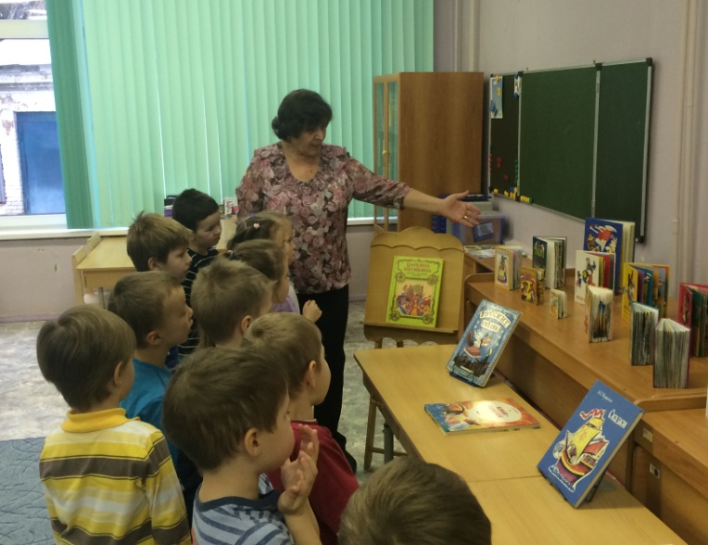
ВОСПИТАТЕЛЬ: Ну, вот мы и пришли. Обратите внимание как много здесь разных книг. Но нас больше интересуют книги с русскими народными и авторскими сказками, поэтому мы с вами давайте подойдем вот к этому стенду. Посмотрите, пожалуйста, вот эти книги, с какими сказками?

ДЕТИ: Это русские народные сказки.
ВОСПИТАТЕЛЬ: Как вы определили, что эти книги с русскими народными сказками?
ДЕТИ: На обложке герои русских народных сказок.
ВОСПИТАТЕЛЬ: Давайте вспомним, какие русские народные сказки вы знаете?
ДЕТИ: «Колобок», «Репка», «По щучьему велению», «Зимовье» , «Пых» и другие.
ВОСПИТАТЕЛЬ: Молодцы, вы много знаете русских народных сказок. А здесь, какие сказки?
(Воспитатель показывает на рядом стоящие книги).
ДЕТИ: Это авторские сказки.
ВОСПИТАТЕЛЬ: Давайте назовем их.
ДЕТИ: Эта книга со сказками К. И. Чуковского.
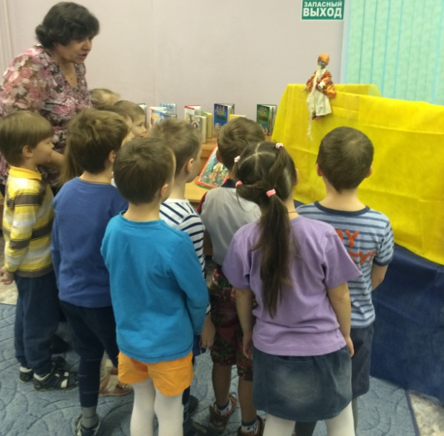
Эти сказки написал С. Я. Маршак.
А вот эти сказки В. Сутеева.
(За ширмой слышится шорох, покашливание).
ВОСПИТАТЕЛЬ: Дети, кажется мы здесь ни одни!
(Из-за ширмы появляется старик с длинной, седой бородой).Кукла би-ба-бо.
ДЕТИ: (удивленно). Это старик Хоттабыч!
ХОТТАБЫЧ: Правильно. Только если точнее, то Гассан Абдуррахман ибн Хоттаб.
Но я вам разрешаю называть меня просто старик Хоттабыч.
ВОСПИТАТЕЛЬ: Как вы здесь оказались, уважаемый?
ХОТТАБЫЧ: У меня одно очень срочное и серьезное дело.
ВОСПИТАТЕЛЬ: Какое дело?
ХОТТАБЫЧ: Я летаю по свету на своем ковре – самолете и приглашаю всех, кто любит сказки в мою сказочную страну. И вас я тоже приглашаю.
ДЕТИ: Мы согласны.
ВОСПИТАТЕЛЬ: Мы согласны, сказали дети. Только как мы туда доберемся?
ХОТТАБЫЧ: Очень просто. Я дам вам свой ковер – самолет, и он быстро домчит вас до сказочной страны.
ВОСПИТАТЕЛЬ: Дети, вы не боитесь лететь на ковре – самолете?
ДЕТИ: Нет, мы не боимся и с удовольствием полетим в сказочную страну.
ВОСПИТАТЕЛЬ: Хоттабыч, дети согласны лететь на твоем ковре – самолете, но где же мы его найдем?
ХОТТАБЫЧ: Я его оставил на взлетной площадке, она здесь рядом. Вы летите, а я немного отдохну. Когда вернетесь, то оставьте ковер - самолет на взлетной площадке. Счастливого пути. До свидания.
ВОСПИТАТЕЛЬ И ДЕТИ: До свидания, уважаемый Хоттабыч.
(Хоттабыч прячется за ширму, дети направляются к ковру – самолету).
ВОСПИТАТЕЛЬ: Дети, нам Хоттабыч доверил свой ковер – самолет. На нем лететь не так просто, надо суметь удержаться. Поэтому давайте все сядем в кружок и возьмем друг друга за руки. (Дети садятся на ковер - самолет). Все готовы к полету?
ДЕТИ: Да, все готовы!
(Звучит музыка, на экране появляются картины природы: реки, поля, леса и горы).
ВОСПИТАТЕЛЬ: Дети посмотрите, какая кругом красота. Что вы видите?
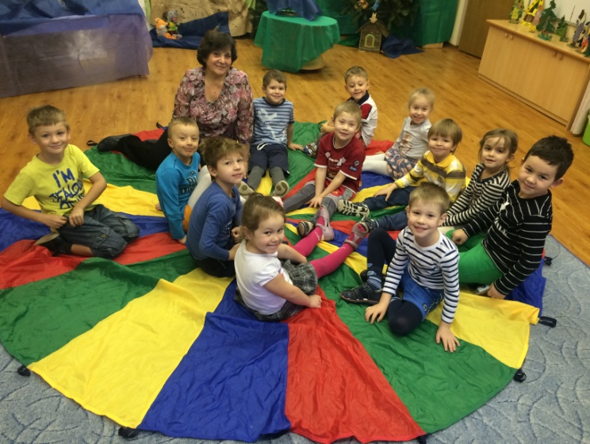
ДЕТИ: Лес.
- Это еловый лес.
- А вот здесь растут сосны.
ВОСПИТАТЕЛЬ: Значит лес, какой?
ДЕТИ: Сосновый.
ВОСПИТАТЕЛЬ: А вот здесь растут разные деревья. Как мы назовем такой лес?
ДЕТИ: Такой лес называется смешанным.
ВОСПИТАТЕЛЬ: А сейчас мы пролетаем над … .
ДЕТИ: Рекой.
ВОСПИТАТЕЛЬ: Правильно. Давайте скажем, какая она? Во - первых:
ДЕТИ: Широкая.
ВОСПИТАТЕЛЬ: во – вторых:
ДЕТИ: Длинная.
ВОСПИТАТЕЛЬ: в – третьих:
ДЕТИ: Красивая.
ВОСПИТАТЕЛЬ: в - четвертых:
ДЕТИ: Быстрая.
ВОСПИТАТЕЛЬ: в - пятых:
ДЕТИ: Извилистая.
ВОСПИТАТЕЛЬ: Дети, ковер – самолет стал снижаться, наверно мы уже прилетели. Сейчас будем приземляться, держитесь крепче.
ДЕТИ: Ура! Мы приземлились!
ВОСПИТАТЕЛЬ: Дети, как вы думаете, в какую сторону нам надо идти?
ДЕТИ: Там вдали какие-то строения. Значит, идти нам в ту сторону.
ВОСПИТАТЕЛЬ: Ну что ж, идем.
(Дети идут под сказочную мелодию и вскоре приходят в страну сказок).
ВОСПИТАТЕЛЬ: Посмотрите вокруг, как много здесь сказочных героев! Давайте начнем наше путешествие. Посмотрите направо, героев, какой сказки вы здесь видите?
ДЕТИ: Это русская народная сказка «Колобок».
ВОСПИТАТЕЛЬ: Правильно. Назовите всех персонажей сказки.
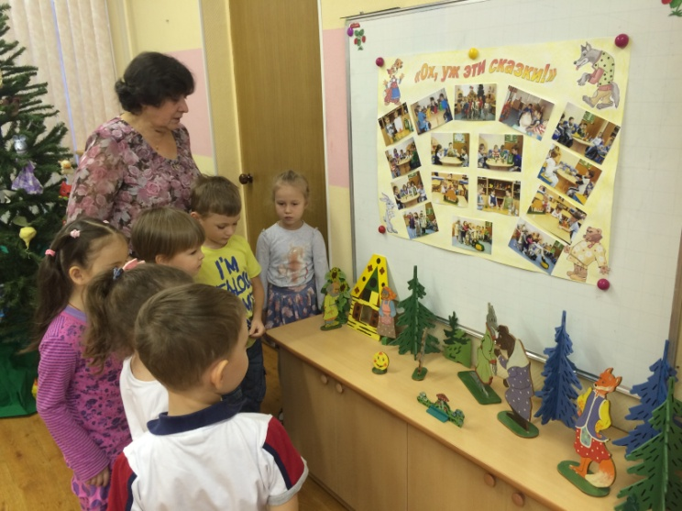
Дети: Дед, бабка, заяц, волк, медведь, лиса.
ВОСПИТАТЕЛЬ: Мне, кажется, что кого-то здесь не хватает?
ДЕТИ: Здесь нет лисы.
ВОСПИТАТЕЛЬ: Правильно. Нет лисы. Скажите, что она сделает с колобком?
ДЕТИ: Она предложит ему сесть ей на нос и пропеть песенку еще разок.
А потом его съест.
ВОСПИТАТЕЛЬ: Дети, давайте придумаем другое окончание сказки! Допустим, внезапно появится ежик, что он может ей сказать?
ДЕТИ: Лиса, отпусти колобка, или я покачусь тебе прямо под ноги, а ты знаешь какой я колючий. Придется тебе бежать без оглядки.
ВОСПИТАТЕЛЬ: Что на это ответит лиса?
ДЕТИ: Что ты, что ты, ежик! Я пошутила! Я только хотела послушать его замечательную песенку! Посмотри, я его отпускаю и уже ухожу.
ВОСПИТАТЕЛЬ: Это хорошее окончание сказки. А если вдруг появится не еж, а кот? Ему сегодня повезло, он идет с рыбалки и несет своим котяткам много рыбы.
ДЕТИ: Он ей скажет своим нежным голосом.
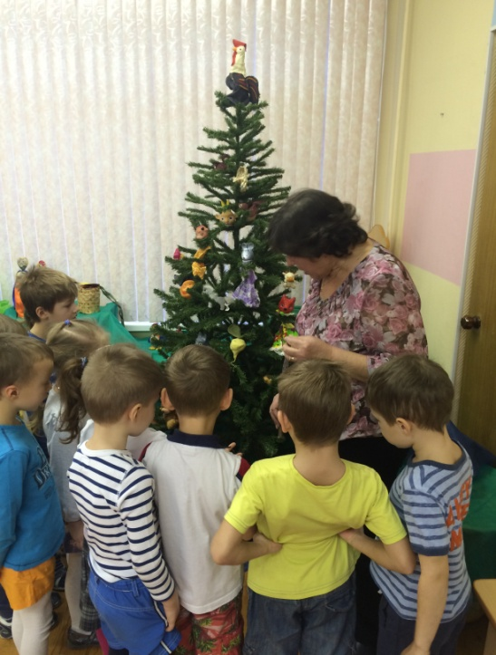
Лисонька, давай меняться, я тебе отдаю рыбу, а ты мне колобка.
Я давно своим котятам обещал такую прекрасную игрушку.
Лиса: Рыбку? Я согласна. Смотри, колобок уже покатился к тебе.
Кот: Спасибо, лисонька. Получай свою рыбку.
ВОСПИТАТЕЛЬ: Молодцы. Дети, это тоже очень хорошее окончание сказки. У нас получилась старая сказка, да на новый лад. Посмотрите, здесь стоит елка, а на ней что?
ДЕТИ: Здесь много разных игрушек.
ВОСПИТАТЕЛЬ: Давайте представим себе, что это все сказочные герои. Подумайте и скажите, из каких они сказок?
ДЕТИ: «Пузырь, соломинка и лапоть», «Кот, петух и лиса», «Зимовье зверей», «Заюшкина избушка», «Петушок и бобовое зернышко», «Лисичка сестричка и серый волк», «Колобок».
ВОСПИТАТЕЛЬ: Дети, посмотрите, а эти персонажи из какой сказки?
ДЕТИ: Это русская народная сказка «Пузырь, соломинка и лапоть».
ВОСПИТАТЕЛЬ: Вспомните, пожалуйста, сказку и скажите мне, что же случилось с пузырем?
ДЕТИ: Когда соломинка переломилась, и лапоть упал в воду, пузырь стал хохотать. Он хохотал, хохотал и лопнул.
ВОСПИТАТЕЛЬ: Почему соломинка переломилась?
ДЕТИ: Потому что лапоть был очень тяжелый.
ВОСПИТАТЕЛЬ: На чем лучше всего можно было бы добраться до другого берега?
ДЕТИ: Надо было лететь на пузыре, а лапоть был бы вместо корзины, вот соломинка села бы в нее, а пузырь поднялся высоко в небо и перенес их на другой берег.
ВОСПИТАТЕЛЬ: Вы молодцы. Придумали сказку с хорошим окончанием. Сейчас мы правильно сформулируем ее.
Пузырь превратился в большой воздушный шар, подцепил корзину, в которую села соломинка и они перелетели на другой берег реки.
Дети, посмотрите, что это стоит под елкой?
ДЕТИ: Это избушка.
ВОСПИТАТЕЛЬ: В каких сказках встречается избушка?
ДЕТИ: «Маша и медведь»,
«Три медведя»,
«Зимовье зверей».
ВОСПИТАТЕЛЬ: Но здесь не видно никаких персонажей, поэтому сложно определить из какой она сказки. Посмотрите, здесь на елке висит какая-то палочка!
ДЕТИ: Может быть она волшебная? И поможет нам найти обитателей этой избушки!
(Воспитатель снимает с елки волшебную палочку).
ВОСПИТАТЕЛЬ: Дети, палочка может быть и волшебная, но ее можно попросить о чем-то с помощью волшебных слов. Какие вы знаете волшебные слова?
ДЕТИ: Спасибо, пожалуйста, будьте так добры и другие.
ВОСПИТАТЕЛЬ: Ну что ж, давайте попробуем все вместе попросить палочку.
(Дети и воспитатель говорят хором).
Волшебная палочка, пожалуйста, покажи нам, кто живет в этой красивой избушке?
ВОСПИТАТЕЛЬ: (удивленно). Ой, дети палочка тянет мою руку куда-то вниз. Кажется, мы увидим сейчас обитателей этой избушки.
(Палочка прикасается к «холмику», и оттуда появляются персонажи русской народной сказки «Зимовье зверей»).
ВОСПИТАТЕЛЬ: Дети, как называется эта сказка?
ДЕТИ: Это русская народная сказка «Зимовье зверей».
ВОСПИТАТЕЛЬ: Правильно. Назовите героев этой сказки.
ДЕТИ: Бык, баран, свинья, гусь и петух.
ВОСПИТАТЕЛЬ: Сколько их всего?
ДЕТИ: Всего персонажей пять.
ВОСПИТАТЕЛЬ: Кто вам больше всего понравился в этой сказке?
ДЕТИ: Больше всего понравился бык.
ВОСПИТАТЕЛЬ: Почему?
ДЕТИ: Потому что он первый стал строить избу.
И достроил ее.
Всех пустил зимовать.
Защищал своих друзей от волков.
ВОСПИТАТЕЛЬ: Вы хорошо знаете эту сказку. О ней можно говорить еще очень долго, но нам пора идти дальше и у меня есть предложение. Давайте возьмем волшебную палочку с собой. Она нам может еще пригодиться.
ДЕТИ: Да, конечно возьмем!
(Дети идут дальше по сказочной стране).
ВОСПИТАТЕЛЬ: Дети, посмотрите, вот тут видны какие-то ножки! Как вы думаете кто это, или что это?
ДЕТИ: Это избушка на курьих ножках.
ВОСПИТАТЕЛЬ: Давайте проверим. Я думаю, нам поможет опять волшебная палочка.
(Воспитатель подносит волшебную палочку к «холмику» и он превращается в избушку на курьих ножках).
Вы ответили правильно, а кто живет в этой избушке?
ДЕТИ: В ней живет Баба – Яга.
ВОСПИТАТЕЛЬ: В каких сказках встречается этот герой?
ДЕТИ: В русских народных сказке «Гуси лебеди», «Баба – Яга», «Иван царевич и серый волк».
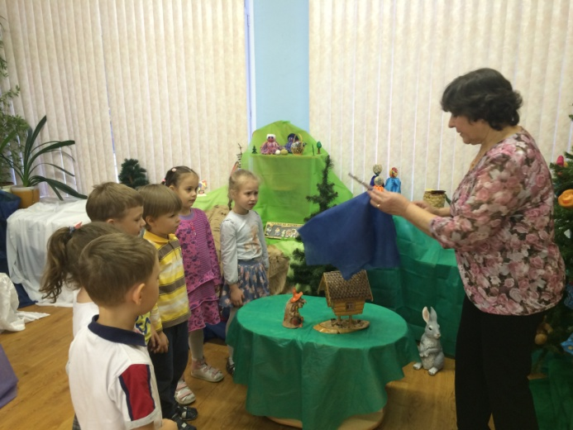
ВОСПИТАТЕЛЬ: А что умеет делать избушка.
ДЕТИ: Она может поворачиваться.
ВОСПИТАТЕЛЬ: Это мы сейчас проверим. Какие надо сказать для этого слова?
ДЕТИ: Избушка, избушка, встань к лесу задом к нам передом.
(После этих слов избушка стала медленно поворачиваться).
ВОСПИТАТЕЛЬ: Дети, мы с вами действительно попали в какую-то сказочную страну.
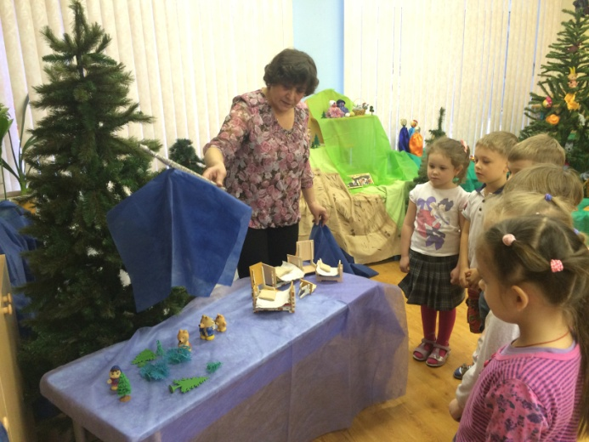
Посмотрите, кажется, здесь еще кто-то прячется! Посмотрим?
ДЕТИ: Конечно. Давайте посмотрим.
ВОСПИТАТЕЛЬ: Надо снова просить нашу волшебную палочку о помощи.
(После просьбы детей, волшебная палочка открывает комнату с мебелью).
ВОСПИТАТЕЛЬ: Посмотрите, здесь какая-то мебель и больше нет никого. Дети кто же живет в этой сказке?
ДЕТИ: В этой сказке живут три медведя.
Это их спальня.
Посмотрите, стульчик Мишутки сломан.
Значит, медведи нашли Машеньку.
Машенька убежала, а медведи погнались за ней, поэтому их сейчас нет дома.
ВОСПИТАТЕЛЬ: Дети, посмотрите вон там вдалеке, я вижу медведей. Они, наверное, не догнали Машеньку и теперь возвращаются домой. Пойдемте и мы отсюда.
(Дети вместе с воспитателем торопливо уходят.
Воспитатель обращает внимание на белые сугробы).
Дети, посмотрите, а вот здесь почему-то все белым-бело! Как вы думаете, почему?
ДЕТИ: Стало все белым - бело, так как снег покрыл всю землю белым покрывалом.
ВОСПИТАТЕЛЬ: Правильно. Мне кажется, что под ним спрятались сказки. Давайте проверим. С помощью волшебной палочки мы приоткроем снежное покрывало и
посмотрим, кто же там находится?
(Воспитатель немного приоткрывает покрывало, и дети видят Снегурочку).
ВОСПИТАТЕЛЬ: Дети, кто это?
ДЕТИ: Это Снегурочка.
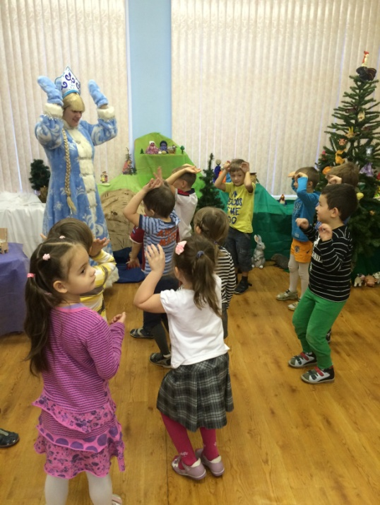
ВОСПИТАТЕЛЬ: Она, наверное, спит. Может быть ее надо разбудить?
ДЕТИ: Да, давайте разбудим.
(Воспитатель подходит к Снегурочке и осторожно прикасается к ней. Снегурочка открывает глаза, удивленно смотрит на всех, а потом спрашивает).
СНЕГУРОЧКА: Кто вы? Я вас не знаю, но очень хорошо, что вы меня разбудили.
ДЕТИ: Нас пригласил старик – Хоттабыч посмотреть его сказочную страну.
Мы хотели посмотреть, какие сказки спрятались под этим снежным покрывалом.
СНЕГУРОЧКА: Можно я сама вам покажу сказки?
ДЕТИ: Мы будем очень рады этому.
СНЕГУРОЧКА: Только сначала поиграйте со мной.
(Снегурочка играет с детьми).
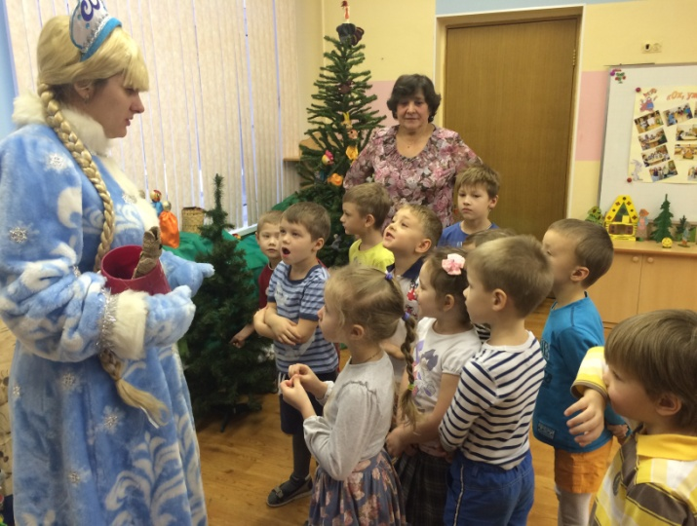
СНЕГУРОЧКА: А теперь посмотрим, какие сказки здесь спрятались. Посмотрите, здесь только ведро и какая - то рыбка. А больше никого нет. Я не знаю, как называется эта сказка. Подскажите, пожалуйста.
ДЕТИ: Это русская народная сказка «По щучьему велению».
СНЕГУРОЧКА: А как эта бедная рыбка попала в ведро?
ДЕТИ: Емеля зачерпнул воды в проруби, и щука нечаянно попала в ведро.
СНЕГУРОЧКА: Какая была щука?
ДЕТИ: Она была сказочная, волшебная.
СНЕГУРОЧКА: Скажите, пожалуйста, на чем поехал Емеля в лес?
ДЕТИ: На санях.
СНЕГУРОЧКА: Кто ими управлял?
ДЕТИ: Никто. Они ехали сами.
СНЕГУРОЧКА: Что же произошло по дороге в лес?
ДЕТИ: Они подавили много людей.
СНЕГУРОЧКА: Это хорошо или плохо?
ДЕТИ: Это очень плохо.
СНЕГУРОЧКА: Давайте остановим в этом месте сказку и придумаем другое ее продолжение.
ДЕТИ: Емеля увидел, что стоят только сани, а лошади нет. Тогда он попросил щуку, чтобы она, впрягла в сани лошадку.
СНЕГУРОЧКА: Для чего?
ДЕТИ: Чтобы он смог ей управлять.
СНЕГУРОЧКА: Дети, вы говорили, что Емеля поймал щуку в проруби. А что такое прорубь?
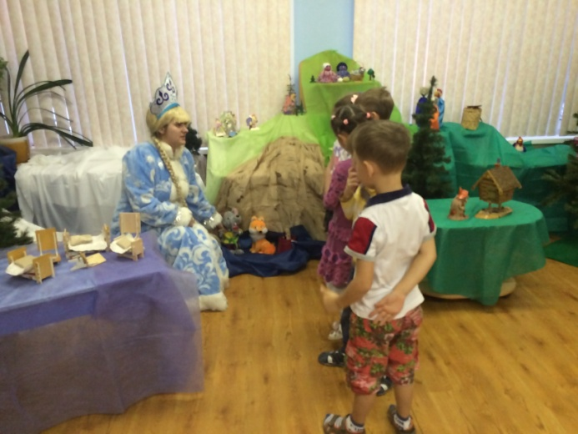
ДЕТИ: Зимой на реке прорубают лед, чтобы можно было набирать воду.
СНЕГУРОЧКА: В какой еще сказке встречается это слово?
ДЕТИ: В русской народной сказке «Лисичка сестричка и серый волк».
СНЕГУРОЧКА: Дети, скажите, пожалуйста, кого обманула в этой сказке лиса?
ДЕТИ: Она обманула старика и волка.
СНЕГУРОЧКА: Как она обманула старика?
ДЕТИ: Лиса притворилась мертвой.
СНЕГУРОЧКА: А что она сказала волку?
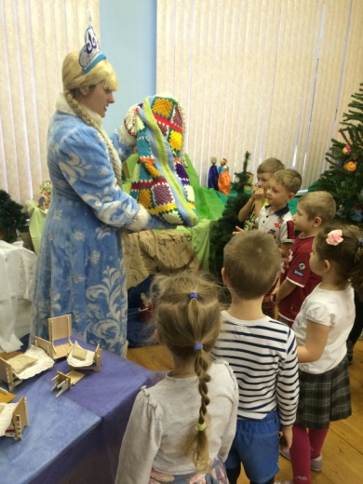
ДЕТИ: Нужно опустить хвост в прорубь и рыбка сама станет ловиться.
У волка только кровь выступила, а у нее мозги.
Лиса говорила битый небитого везет, а волку сказала: «Я, куманек, говорю: битый битого везет».
СНЕГУРОЧКА: Вы правильно ответили на все мои вопросы. А вот и главные герои сказки. Кто это?
ДЕТИ: Волк и лиса.
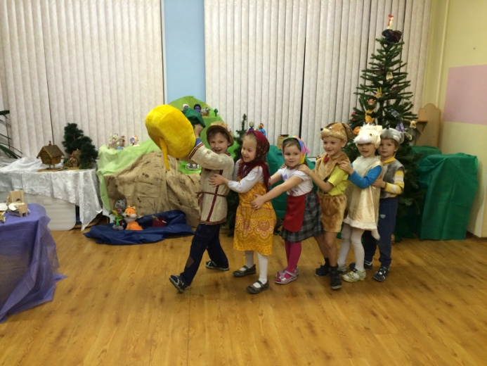
СНЕГУРОЧКА: Мне пора уходить. На прощание я дарю вам вот этот красивый мешок. В нем театральные костюмы. Вы сможете показывать другим детям сказки. До свидания.
ДЕТИ: До свидания.
(Снегурочка уходит).
ВОСПИТАТЕЛЬ: Дети, пора и нам возвращаться. Давайте еще раз посмотрим на эту прекрасную сказочную страну. Как хорошо, что старик Хоттабыч пригласил нас посетить ее. А теперь нам надо идти к ковру – самолету.
(Дети вместе с воспитателем берут подарок Снегурочки и улетают на ковре – самолете. После возвращения детей из сказочной страны, они вместе с воспитателем драматизируют русскую народную сказку «Репка»).

